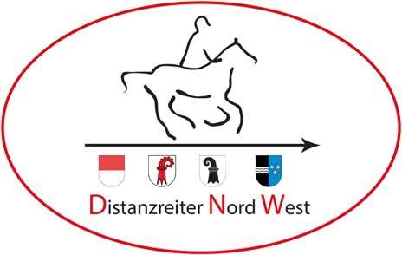
Distanzreiter Nord West
Natalie Joerin
Erlenhof 8
4441 Thürnen
natalie@distanzreiter-nordwest.ch
www.distanzreiter-nordwest.ch

DNW-Adventsritt / Schlusshock
28.11.2021 in Liesberg

Liebe Mitglieder
Wir haben uns entschlossen den Schlussanlass dieses Jahr möglichst einfach zu halten und möchten Euch zu einem gemütlichen Abschlussritt in der Umgebung der 3 Kantone-Rittes einladen. Wir treffen uns bei der Seemätelihalle um zuerst eine Runde (ca. 20 Km) mit den Pferden zu machen. Unterwegs werden wir mit Glühwein und Apèro versorgt. Zurück in Liesberg dürfen die Pferde eine Pause im Hänger geniessen und die Reiter wie auch natürlich nicht-Reiter dürfen sich danach beim Grill stärken. Natürlich sind Freunde und Familie willkommen.

Datum: Sonntag 28. November 2021 (verschiebe Datum 4.12.2021)
Zeit: losreiten um 10.30 Uhr
Treffpunkt: Mergelplatz Seemättelihalle in Liesberg, Anfahrtsplan wird verschickt
Kosten: Kostenlos für Mitglieder, CHF 10.-- für Nichtmitglieder

Anmeldung bitte bis 22. November 2021 mit folgenden Angaben an:
natalie@distanzreiter-nordwest.ch

Vorname, Name: _____________________________________________________

Pferdname: _________________________________________________________

Telefonnr. und E-Mail-Adresse: _____________________________________

DNW-Mitglied JA oder NEIN: ___________________________________________

Versicherung ist Sache der Teilnehmer.

